Több ezer nélkülözõ kisgyermeknek jut öröm gyermeknapon
Hetekkel gyermeknap elõtt már javában zajlott a készülõdés a Mátrix Közhasznú Alapítvány önkéntes csapatánál. A segítõk játékokkal, élelmiszerekkel, valamint ruha- és cipõcsomagokkal készültek, hogy örömet szerezzenek a nehéz körülmények között élõ gyermekeknek és családoknak.
Sikeresen valósult meg a Mátrix Közhasznú Alapítvány gyermeknap elõtti játék- és élelmiszerosztó akciója. A szervezet és a bohócdoktorok önkéntes segítõ csapata az ország számos pontjáról érkezõ önkormányzati segítõk közremûködésével több ezer gyermekhez juttatott el adományokat. A Szeretetcsoki program jóvoltából édességek és finom falatok is kerültek a csomagokba.
Rácz Anett, az alapítvány elnöke elmondta: „Mindenkit segítségre buzdítunk, szerezzünk közösen örömet a nélkülözõknek. Adni jó, együtt csodákra vagyunk képesek.”
A Mátrix Közhasznú Alapítvány célja, hogy összefogással minél több rászoruló gyermek mindennapjait tegye szebbé. A szervezet örömmel fogad minden segítõ szándékú támogatót, hiszen bár egy-egy jótett önmagában apróságnak tûnhet, együtt hatalmas változásokat lehet elérni. A www.matrixalapitvany.hu felületen van mód segítséget kérõ családok, együttmûködõ segítõ szervezetek kapcsolatfelvételére.
Tíz érv, hogy miért jó segíteni:
Egy mosoly néha többet ér minden ajándéknál.
A szeretetbõl adott segítség valódi csodákra képes.
Sok apró segítség együtt gyermekek ezreinek hozhat reményt és örömöt.
Mert minden gyermek megérdemli az örömöt és a törõdést.
Adni jó — fõleg akkor, amikor egy gyermek mosolya a legnagyobb ajándék.
Együtt nemcsak ajándékot, hanem reményt is adhatunk.
A legszebb gyermeknapi ajándék a figyelem és az összefogás ereje.
Ha összefogunk, a legkisebb segítségbõl is hatalmas öröm születhet.
Minden jó szándékú segítség közelebb visz egy boldogabb gyermekkorhoz.
Együtt újra és újra bebizonyíthatjuk: a jóság ereje valóban létezik.
Sajtókapcsolat:
- Rácz Anett, elnök
- Mátrix Közhasznú Alapítvány
- +36 20 378 1656
- info@matrixalapitvany.hu
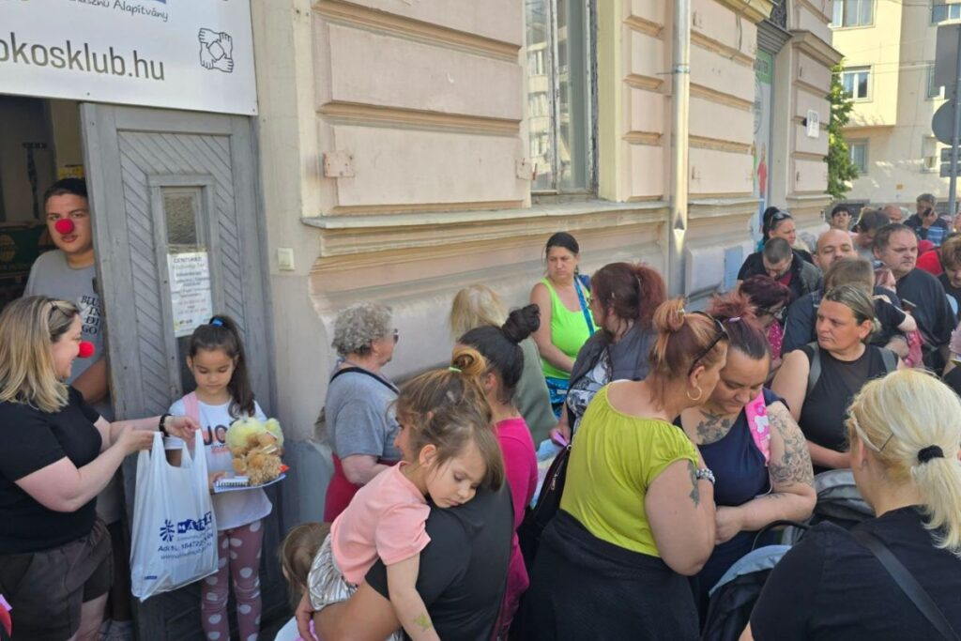 | © Mátrix Közhasznú Alapítvány
 | © Mátrix Közhasznú Alapítvány
 | © Mátrix Közhasznú Alapítvány
 | © Mátrix Közhasznú Alapítvány
Eredeti tartalom: Mátrix Közhasznú Alapítvány
Továbbította: Helló Sajtó! Üzleti Sajtószolgálat
Ez a sajtóközlemény a következő linken érhető el:

